Programma Scholingsdag JGZ Almere 6 juli 2017

Doelstelling: Samenwerken in multidisciplinaire teams: wat moet en wat kan?
Locatie: Hotel van der Valk Almere

JGZ Almere is een nieuwe organisatie waar verschillende zorgdisciplines en werkwijzen bij elkaar zijn gevoegd om tot een betere samenwerking en afstemming te komen. Bijvoorbeeld rondom gevraagde én ongevraagde zorg voor een kind met een meer complexe ondersteuningsbehoefte. Waarbij zorg voor jeugd vooral “zorg” voor de volwassenen is rondom het kind (ouders, kinderopvang, leerkrachten, docenten et cetera) die deze ondersteuning ook daadwerkelijk moeten uitvoeren. Hoe complexer het vraagstuk, hoe meer “partijen” , “wetten” en “belangen” er bij betrokken raken en hoe meer het risico bestaat dat men het niet meer weet (en wat is dan de grens?). En dat de focus wordt verplaatst: niet het kind en wat het nodig heeft om zich te ontwikkelen, staat centraal, maar wat zorg- en onderwijsorganisaties en de gemeente met elkaar als aanbod of budget hebben afgesproken. Maatwerk voor dat kind met die specifieke behoefte is dan ver weg.
Dat vraagt van jeugdprofessionals een bepaalde “ongehoorzaamheid” om in een dergelijk krachtenveld toch het juiste te doen, maar tevens kennis van de nieuwe wet- en regelgeving. Net als bij opvoeden moeten de kaders duidelijk zijn, om te weten hoe die kaders soms ook wat opgerekt kunnen worden, juist om dat maatwerk voor dat kind te kunnen realiseren.
Het vraagt van alle jeugdprofessionals ook om gevoelig te worden voor de vraag achter de vraag: een casus staat vaak niet op zichzelf, en vergelijkbare cases duiden meestal op systemische problemen, en dat geeft weer de kans om nieuwe verbindingen aan te gaan tussen professionals.

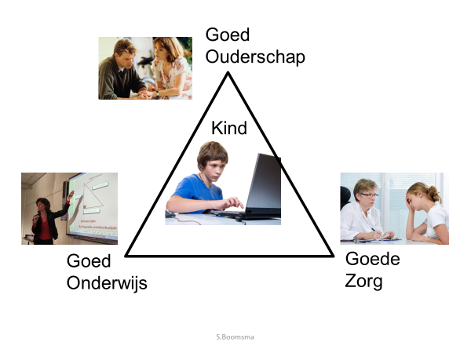

CONCEPT Agenda scholingsdag 6 juli 2017:

9.00 uur Inloop

9.30 uur Introductie door dagvoorzitter (Suzanne Boomsma ??)
Korte toelichting op de dag en een model voor professionele taakopvatting

9.45 uur Beroepsgeheim kans of obstakel voor samenwerken?
Mr. Lydia Janssen, juridisch adviseur in (jeugd)zorg en welzijn, gaat in op kansen, mogelijkheden en beperkingen van het beroepsgeheim van medisch hulpverleners en van jeugdhulpverleners. Aan de hand van veel praktijkvoorbeelden die aan de deelnemers worden voorgelegd wordt de soms wat ingewikkelde problematiek toegankelijk gemaakt voor de praktijk van alle dag. Aan de orde komen o.a. inhoud en doel van het beroepsgeheim en de mogelijkheden om de geheimhouding te verbreken.
Halverwege deze ochtend is er een koffiepauze van ca. een kwartier.

12.30 uur Lunch

13.15 Samenwerken voor de jeugd in Almere: wat kunnen we van elkaar leren? (Suzanne Boomsma).
Korte inleiding en gelegenheid tot vragen (max 30 minuten) : waarin wordt uitgelegd wat publieke zorg voor jeugd is, belang van kennisdelen en kenniscyclus, de verbinding tussen gevraagde en ongevraagde zorg
13.45 Daarna gaan we in subgroepen aan de slag met een paar cases
Ronde 1: uitwisselen van elkaars perspectieven op het vraagstuk in de casus
Ronde 2: uitwisselen van elkaars aanpak (micro – macro)
Verzamelen van leerpunten
Afsluitende vraag: hoe kunnen we een lerend team worden?

15.15 uur Pauze

15.30 uur Samenwerken vraagt om beweging in het denken
Bureau Omdenken (Boekje: Omdenken in communicatie van Berthold Gunster) zal afsluitend een presentatie geven waarbij deelnemers wordt gevraagd om hun denken in beweging te brengen, zichzelf wat te ontregelen. Met als doel om problemen te transformeren in mogelijkheden: Ja maar.. wordt Ja en… Dit kan de samenwerking ten goede komen!

16.45 uur Afronding

17.00 uur Einde en borrel

